**FLASK FRAMEWORK PRE PYTHON**

Metodiky s príkladmi

Vypracovali:

Tomáš Halgaš

Dominika Molitorisová

Svetlana Vojtková

**Obsah**

Flask úvod 3

Nastavenie prostredia 3

Nastavenie virtuálneho prostredia 4

Príklad – Hello world! 5

Šablóny vo Flask (templates) 6

Štruktúra priečinku projektu 6

Statické súbory 6

Príklad – Vykresľovanie šablón 7

Príklad – Šablóny zobrazujúce obsah premenných 8

Príklad – Šablóny s presmerovaním medzi stránkami 10

Príklad – Pridanie štýlov 12

Requirements.txt 13

Deployment flask aplikácie 14

Inštalácia Gunicorn 15

Prístupujte k flask aplikácii využitím Gunicorn 15

Použitie Gunicorn ako systemd služby 16

Konfigurácia Nginx 18

Inštalácia nginx balíka 18

Konfigurácia nginx 18

Záver 19

# Flask úvod

Flask je využívaný na vytváranie webových aplikácií. Je to mikro framework pre Python založený na Werkzeug WSGI softvérového vybavenia a nástroja šablón Jinga2.

Čo je to web framework (webový rámec)?

* Rámec webovej aplikácie je zbierka knižníc a modulov, ktoré pomáhajú vývojárom vytvoriť „business“ vrstvu bez toho, aby sa museli starať o protokol, správu vlákien, atď.

Čo je to WSGI?

* Web Server Gateway Interface je štandard pre vývoj webových aplikácií v Pythone
* Špecifikácia pre univerzálne rozhranie medzi webovým serverom a webovými aplikáciami

Čo je to Werkzeug?

* Werkzeug je jeden z pokročilejších modulov WSGI
* Obsahuje rôzne nástroje, ktoré uľahčujú vývoj webových aplikácií

Čo je Jinja2?

* Nástroj na vykresľovanie šablón
* Vykresľuje webové stránky pre server s ľubovoľným obsahom
* Flask vykresľuje šablóny založené na HTML pomocou Jinja2

**Výhody Flasku:**

* Jednoduché použitie
* Voľnosť pri budovaní štruktúry webovej aplikácie

Aj keď Flask nemá presné pravidlá ako budovať aplikáciu, je potrebné dizajnovať ju tak, aby bolo možné orientovať sa v aplikácií aj pri zvýšenej komplexnosti.

## Nastavenie prostredia

* potrebná verzia Pythonu Python2.7 a viac

Odporúčame stiahnuť najnovšiu verziu (v čase písania 3.10) z <https://www.python.org/downloads/>. Pri inštalácii pre Windows potrebné zvoliť možnosť pre pridanie Pythonu do PATH (viď. obrázok).

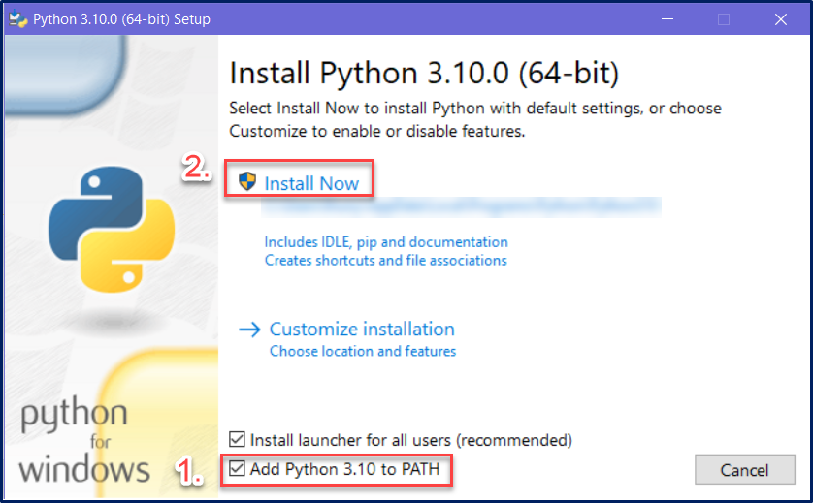

Príkazom *$ pip -V* sa uistíte, že pip bolo naištalované správne

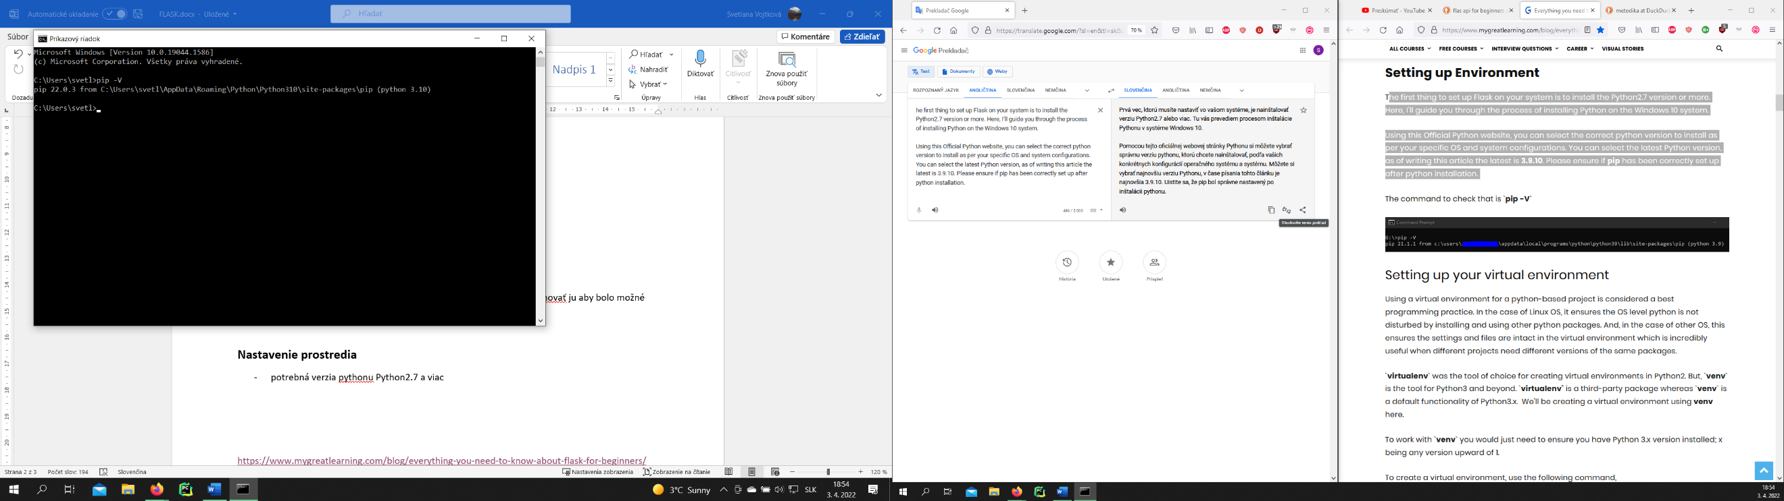

## Nastavenie virtuálneho prostredia

Využitie virtuálneho prostredia zaručuje v prípade operačného systému Linux, že Python na úrovni OS nebude narušený. A v prípade iných OS zaisťuje, že nastavenia a súbory sú vo virtuálnom prostredí nedotknuté, čo je užitočné, keď rôzne projekty potrebujú rôzne verzie balíčkov.

* Ak chcete pracovať s ‚venv‘ musíte mať verziu Pythonu 3.2 a viac

Virtuálne prostredie vytvoríme príkazom *$ python -m venv .*



Keďže sme už v priečinku projektu použili sme ‚.‘, čím sa vytvorí virtuálne prostredie v aktuálnom priečinku. Ak chcete vytvoriť svoje virtuálne prostredie na inom mieste, namiesto bodky je potrebne napísať celú cestu do cieľového adresára.

Obrázok, na ktorom je text

Automaticky generovaný popis

Po vykonaní príkazu sa nám vytvoria priečinky a súbory (Include, Lib\site-packages, Scripts, pyvenv.cfg...). Na aktivovanie virtuálneho prostredia je potrebné spustiť ‚activate‘ súbor, ktorý spustí virtuálne prostredie. V tomto prípade sa ‚activate‘ nachádza v priečinku Scripts a vieme ho spustiť príkazom *$ ./Scripts/activate.* Ako môžete vidieť na obrázku (env_flask) pred príkazovým riadkom symbolizuje, že máme aktivované virtuálne prostredie. V prípade ak chceme vypnúť prostredie, môžeme to vykonať príkazom *$ deactivate.*

Obrázok, na ktorom je text

Automaticky generovaný popis

Flask nainštalujeme príkazom *$ pip install Flask,* vykonanie príkazu nainštaluje knižnicu Flask do prostredia v ktorom sa nachádzame.

Obrázok, na ktorom je text

Automaticky generovaný popis

## Príklad – Hello world!

Pre vytvorenie kódu v príklade je využívané Visual Studio Code. Vytvorili sme si najprv súbor ‚main.py‘ a v ňom je nasledujúci kód (obrázok):

Obrázok, na ktorom je text, obrazovka, snímka obrazovky

Automaticky generovaný popis

Po uložení kódu, spustíme súbor nasledujúcim príkazom *$ python main.py.*

**Poznámka:** Nenazývajte súbor Flask, mohlo by to vies ku konfliktu so samotným Flask.

Obrázok, na ktorom je text

Automaticky generovaný popis

Ako môžeme vidieť v konzole, súbor je spustený na adrese 127.0.0.1:5000. Na obrázku nižšie môžete vidieť ako vyzerá spomenutá localhost URL.

Obrázok, na ktorom je text

Automaticky generovaný popis

**Syntax kódu**

1. „from flask import Flask“ - import z balíka Flask do súboru

2. „app = Flask(__name__)“ – pomocou tohto riadku vytvoríme objekt triedy Flask, argument ‚__name__‘ pošleme predvolenému konštruktoru, čo pomôže Flasku hľadať šablóny a statické súbory

3. „@app.route(„/“)

def hello():

return „Hello world!““ – dekóder trasy, umožní Flasku nasmerovať prevádzku stránky na funkciu (hello). Vykoná sa všetko, čo sa nachádza vo funkcií hello. V tomto prípade sa na stránku posiela výstup „Hello world!“.

4. V main funkcii „app.run()“ spustí server na lokálnom zariadení.

Na ladenie (debug) je možné pozmeniť app.run(debug=True). Debuggovanie sleduje errory a zobrazí ich. Stále keď je vykonaná zmena, aplikácia sa automaticky reštartne a zmeny sú hneď vykonané.

Obrázok, na ktorom je text, obrazovka, snímka obrazovky

Automaticky generovaný popis

# Šablóny vo Flask (templates)

Systém webových šablón označuje zobrazenie stránky HTML koncovému používateľovi. To sa skladá z 3 častí:

* základný nástroj šablón v tomto prípade Jinja2
* zdroj údajov (HTML súbor)
* procesor šablón – Python umožní spracovanie šablón

## Štruktúra priečinku projektu

V priečinku projektu budete musieť vytvoriť priečinok ‘templates‘ alebo ‘Templates‘. Táto štruktúra cesty je nevyhnutná, aby Jinja2 mohla identifikovať a spracovať HTML súbory.

**Obrázok, na ktorom je text

Automaticky generovaný popis**

## Statické súbory

Všetky statické súbory ako sú obrázky, videá, súbory CSS, JS musia byť rovnako ako HTML súbory umiestnené pod presným názvom priečinka – v tomto prípade ‘static‘.

## Príklad – Vykresľovanie šablón

Flask funkcia ‚**render_template()**‘ pomáha vykresliť HTML súbor, ktorý je vo funkcií zadaný. Na prvom obrázku môžete vidieť kód súboru template_preview.py, kde je využitá funkcia render_template s odkazom na index.html. Na ďalšom obrázku je zobrazený obsah súboru index.html.

**Obrázok, na ktorom je text

Automaticky generovaný popisObrázok, na ktorom je text, snímka obrazovky, monitor, obrazovka

Automaticky generovaný popis**

**Obrázok, na ktorom je text

Automaticky generovaný popis**

Po vykonaní príkazu *$ python template_preview.py* sa zobrazí obsah HTML súboru, v našom prípade na url 127.0.0.1:5000. (vid obrazok Vitajte)

**Obrázok, na ktorom je text

Automaticky generovaný popis**

## Príklad – Šablóny zobrazujúce obsah premenných

Pre ďalšiu ukážku si vytvoríme nový HTML súbor v priečinku *templates* s názvom *welcome.html*. Pre jej zobrazenie potrebujeme definovať v Python súbore cestu k danej stránke. Vytvoríme na to novú funkciu *welcome()*, ktorá má anotáciu *@app.route('/welcome')*. Rovnako v predchádzajúcom príklade vracia funkciu *render_template()*, teraz s parametrom novo vytvoreného súboru *welcome.html*.

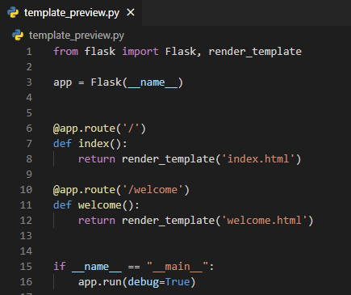

Flask šablóny nám umožňujú zobrazovať na stránke aj obsahy premenných. Pre ich využitie je potrebné pridať do HTML kódu odkaz na premennú umiestnenú v {{ … }}. Premennú, ktorú chceme posunúť HTML súboru uvedieme ako parameter metódy *render_template()*. Príklad:

* Python súbor:

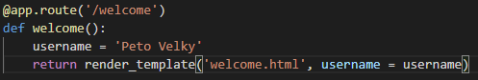

* HTML súbor:

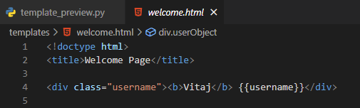

Okrem takýchto typov premenných môžeme v HTML zobraziť aj obsah definovaného poľa (napr. čísla). HTML súboru ho pošleme rovnakým spôsobom ako atribút v metóde *render_template()*. Avšak v HTML súbore chceme prvky poľa vypisovať po jednom – každé číslo vo vlastnom elemente. Na to je potrebné použiť slučku, kt. ich vypíše všetky od prvého po posledné. Vo Flask šablónach sa na to používa syntax:

{% for prvok in pole %}

<p> {{ prvok }} </p>

{% endfor %}

V prípade, že HTML súboru pošleme pole *array*, tak náš HTML kód môže vyzerať nasledovne:

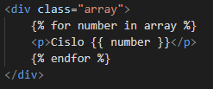

Ďalším príkladom je využitie podmieneného zobrazovania, t. j. daný obsah sa objaví len ak je splnené určitá podmienka (resp. je možné pridať, čo sa zobrazí v opačnom prípade). Syntax je nasledovná:

{% if a > 2 %}

<p> {{ a }} je vacsie ako 2 </p>

{% else %}

<p> {{ a }} je mensie ako 2 </p>

{% endif %}

V našom príklade môžeme podmienky zobraziť pre vypísanie objektu užívateľa (tvorí ho jeho meno a email) – premenná *userObject*. Následne by celý Python súbor vyzeral nasledovne:

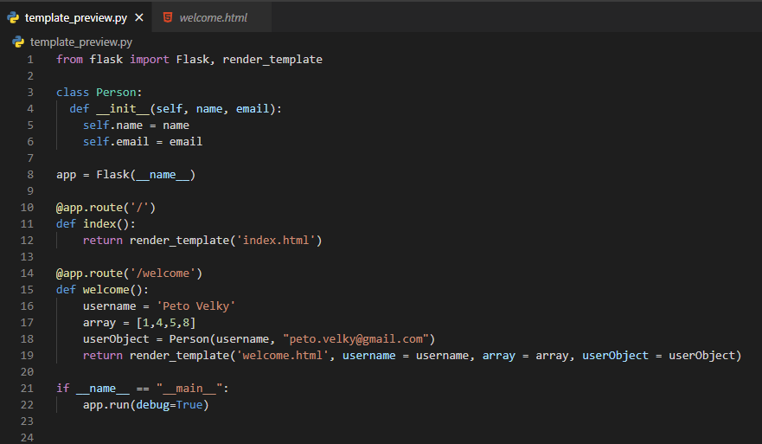

Obsah HTML súboru je potrebné upraviť pridaním podmienky vypísania údajov o užívateľovi, iba ak má premenná priradenú hodnotu (*userObject* sa nerovná hodnote *None*). Výsledok vyzerá takto:

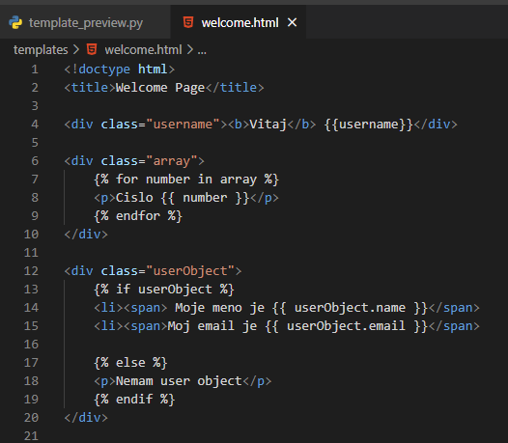

Po spustení skriptu príkazom *$ python template_preview.py* sa nami vytvorený obsah zobrazí na URL <http://127.0.0.1:5000/welcome>. Ukážka je na nasledujúcom obrázku.

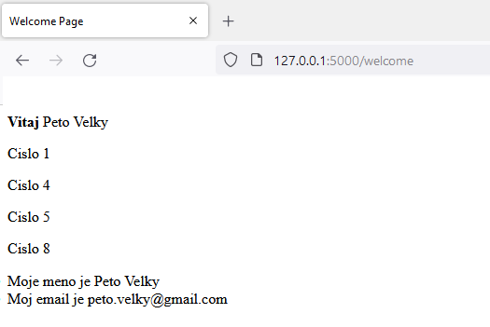

## Príklad – Šablóny s presmerovaním medzi stránkami

V predchádzajúcom príklade sme vytvorili 2 HTML súbory, avšak zo základnej stránky sme sa nevedeli dostať na stránku welcome, a naopak. V tomto prípade sa pozrieme na to, ako je možné zabezpečiť presmerovanie medzi stránkami využitím Flasku.

V úlohe chceme vytvoriť webstránku s 3 podstránkami, pričom všetky stránky budú mať rovnakú štruktúru a meniť sa bude len obsah hlavnej časti. Flask umožňuje vytvorenie **base šablóny**, v ktorej sa definujú štruktúra stránky. Obsah súboru website_*base.html* (tiež vytvorený v priečinku *templates*) je na obrázku:

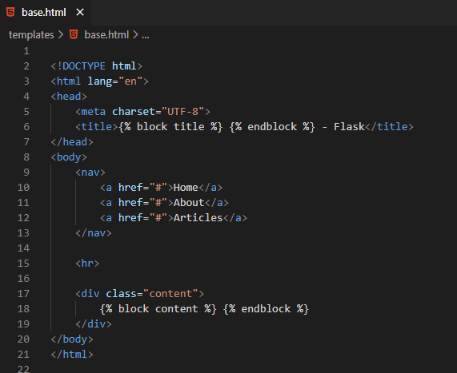

Dôležité je pochopiť tieto 2 časti Jinja šablónovacieho systému, kt. budú v ďalších šablónach menené:

* {% block title %} {% endblock %} - slúži ako placeholder pre názov stránky. V ďalších šablónach nebudeme potrebovať prepisovať celý obsah *<head>* elementu.
* {% block content %} {% endblock %} - ďalší placeholder, kt. predstavuje hlavný obsah stránky a bude menený v šablónach potomkov = tie šablóny, ktoré extendujú (rozširujú) *website_base.html*

Teraz môžeme vytvoriť prvú šablónu, ktorá bude rozširovať *website_base.html*. Používa sa na to syntax {% extends 'website_base.html' %} a špecifický obsah umiestnime medzi {% block content %} {% endblock %}. Prvá šablóna reprezentujúca domovskú stránku *website_home.html* vyzerá nasledovne:

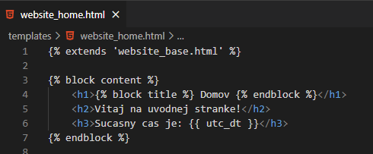

V riadku 6 si chceme zobraziť aktuálny čas pomocou premennej *utc_dt*. Obsah premennej si pošleme z Python súboru (potrebné vytvoriť nový skript *template_website.py*). V ňom potrebujeme získať knižnicu **datetime** pomocou *import datetime*. Následne premennú *utc_dt* definujeme ako *datetime.datetime.utcnow()*, čo predstavuje aktuálny čas. Nový Python súbor vyzerá nasledovne:

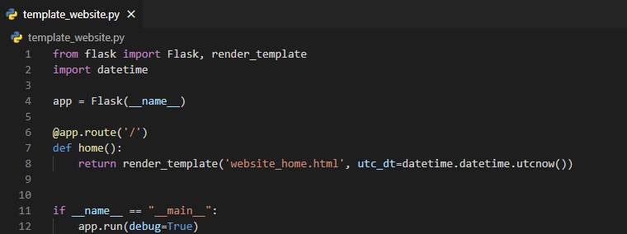

Spustení príkazu *$ python template_website.py* sa hlavná stránka nachádza na URL [http://127.0.0.1:5000/](http://127.0.0.1:5000/welcome). Ukážka je na nasledujúcom obrázku.

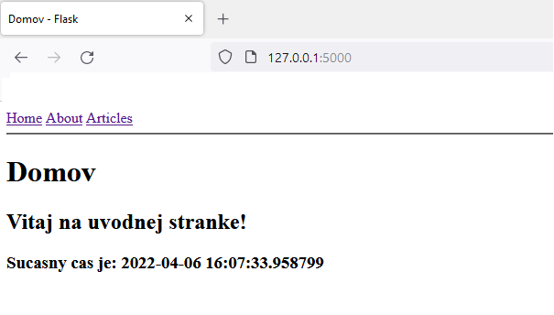

Podobným spôsobom si vytvoríme aj šablóny pre stránky **About** a **Articles** (nová šablóna a metóda). Obe HTML šablóny extenduju *base.html* a menia obsah hlavnej časti. Ak si po pridaní týchto dvoch stránok vyskúšame prekliknutie z našej úvodnej stránky na sekciu About alebo Articles (viď. obrázok vyššie), tak zistíme, že presmerovanie nefunguje. Dôvodom je, že v *base.html* odkaz (*href* atribút) zatiaľ nedokazuje na dané stránky. Flask na to využíva syntax {{ url_for('nazov_metody') }}. Názov metódy pre domovskú stránku je v našom prípade *home*. Správne presmerovanie vyzerá:

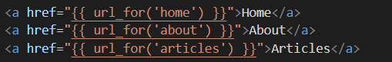

**Poznámka:** Ak je použite presmerovanie ako znázornené vyššie, je nutné aby sa metóda v Python skripte pre sekciu About nazývala *about* a pre Articles mala názov *articles*.

## Príklad – Pridanie štýlov

Vytvorená stránka nemá žiadne štýly, a preto sa na ich pridanie sústredí tento príklad. Najprv chceme pridať štýly pre navigačnú lištu, ktorá je rovnaká na všetkých stránkach. Vytvoríme si súbor *style.css* a umiestnime ho do priečinku *static*. V navigácii chceme zmeniť len rozloženie elementov, farbu a veľkosť textu. Na to postačí takýto kód:

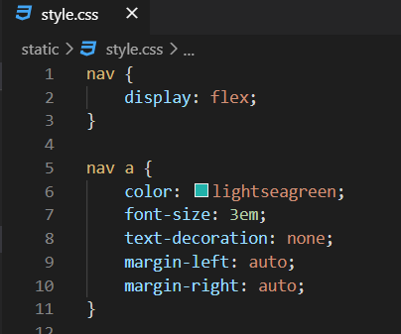

Tento súbor so štýlmi je potrebné prepojiť s website_*base.html*. Použijeme na to nasledujúci kód, kt. umiestnime na 3. riadok súboru:

<link rel="stylesheet" href="{{ url_for('static', filename='style.css') }}">

Ďalej chceme pridať štýly pre sekciu s článkami, avšak štýlu budú podmienené určitou podmienkou. Z toho dôvodu budú štýly pridané priamo do *website_articles.html.* Predtým však potrebujeme definovať pole s článkami v Python súbore:

@app.route('/articles/')

def articles():

    articles = ['Prvy clanok.',

                'Druhy clanok.',

                'Treti clanok.',

                'Stvrty clanok.'

                ]

    return render_template('website_articles.html', articles = articles)

Ak už máme dáta, ktoré chceme v sekcii zobraziť, môžeme prejsť k pridaniu štýlov. Povedzme, že našim cieľom je, aby každý článok obsahoval poradové číslo a mal rôznu farbu pozadia a textu na základe poradia čísla (sivé pozadie a čierny text pre články s párnym poradovým číslom, modré pozadie a biely text pre články s párnym poradovým číslom). Môžeme to docieliť takýmto zápisom:

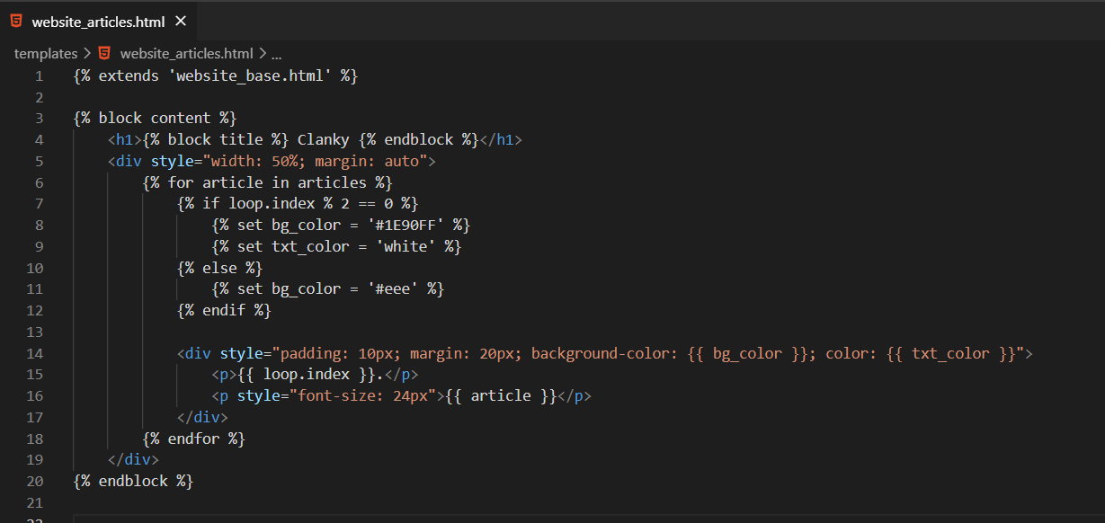

Ako v predchádzajúcich príkladoch využijeme for cyklus a na základe poradia, kt. určuje *loop.index* využitím *{% set atribut = hodnota %}* nastavíme premenné. Tie následne použijeme v štýle daného elementu. Výsledok je zobrazený na ďalšom obrázku.

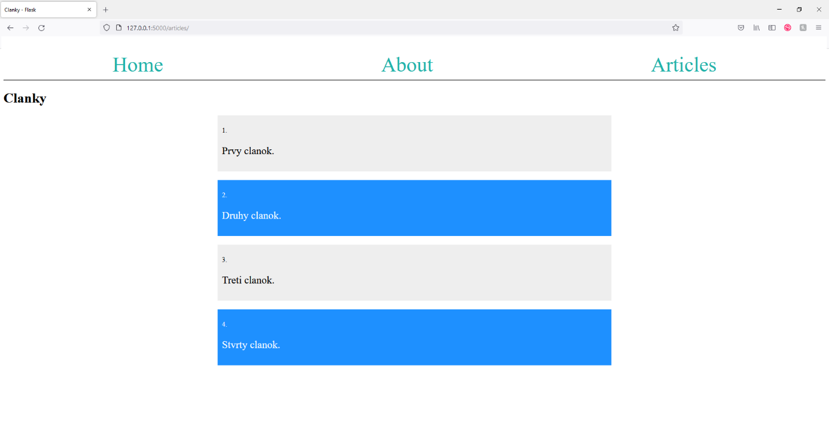

## Requirements.txt

Tento súbor pozostáva z knižníc a ich špecifických verzií, ktoré je potrebné nainštalovať pre správne fungovanie projektu. Použitím príkazu *$ pip freeze* sa nám zobrazia všetky doteraz nainštalované knižnice a ich verzie v prostredí, v ktorom sa nachádzame. Ak príkaz má tvar *$ pip freeze > requirements.txt,* tieto balíčky budú zapísané vo vygenerovanom súbore requirements.txt.



Obrázok, na ktorom je text

Automaticky generovaný popis

Príklad výstupu requirements.txt

**Zdroje:**

<https://www.geeksforgeeks.org/flask-creating-first-simple-application/>

<https://www.mygreatlearning.com/blog/everything-you-need-to-know-about-flask-for-beginners/>

https://www.digitalocean.com/community/tutorials/how-to-use-templates-in-a-flask-application

# Deployment flask aplikácie

Po naprogramovaní funkčnej aplikácie ju môžeme nasadiť do produkcie. Vstavaný Flask server nie je vhodný do produkcie, ale iba na vývoj a debuggovanie, pretože nie je dobre škálovateľný. Pre nasadenie využijeme **nginx** a **gunicorn**. V tejto metodike si teda prejdeme proces nasadenia flask aplikácie na linuxový server (predpokladáme, že už máte linuxový server). Použijeme gunicorn ako WSGI server na komunikáciu s našou flask aplikáciou a Nginx ako proxy server medzi serverom gunicorn a klientom.

Nasadzovanie webových aplikácií v Pythone sa opiera o **WSGI**, čo je štandardné pythonové rozhranie pre komunikáciu medzi webovou aplikáciou a webovým serverom definované v PEP 333. Prevažná väčšina webových frameworkov v Pythone toto rozhranie implementuje priamo, prípadne na tento účel obsahuje wrapper.

Je teda jedno, či používate **Flask**, Pyramid, Django, Bottle alebo Falcon, vašu aplikáciu vždy predstavuje application objekt, ktorý sa navonok chová rovnako. Webové frameworky implementujú aplikačnú časť WSGI. Rovnako existujú webové servery, ktoré implementujú serverovú časť WSGI, napríklad **Gunicorn** alebo mod_wsgi pre httpd (Apache). Tieto servery vedia pracovať s application objektom a nezaujíma ich, v akom frameworku je aplikácia napísaná.

My sme konkrétne mali nasledujúce prostredie:

* OS: Ubuntu 20.04.3 LTS
* Python verzia: 3.8.10
* Flask verzia: 2.1.1
* Gunicorn verzia: 20.1.0
* Nginx verzia: nginx/1.18.0 (Ubuntu)

**Poznámka**: pred inštaláciou ktoréhokoľvek z balíkov sa uistite, že pracujete vo vytvorenom virtuálnom prostredí (postup pre vytvorenie venv je uvedený vyššie), aby ste mali oddelené rôzne verzie balíkov. Po aktivácii virtuálneho prostredia sme pripravení nainštalovať balíky, ktoré potrebujeme.

## Inštalácia Gunicorn

Najnovšiu verziu Gunicorn sme nainštalovali príkazom: ***pip install gunicorn***

Obrázok, na ktorom je text

Automaticky generovaný popis

Najprv musíme vytvoriť python súbor, ktorý bude gunicorn používať ako vstupný bod do našej aplikácie, pomenujeme ho wsgi.py:

from template_preview import app

if __name__ == "__main__":

app.run()

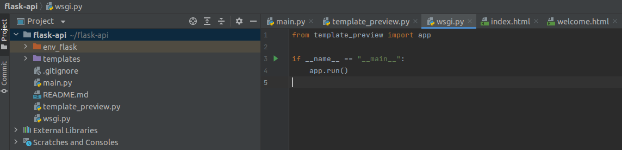

## Prístupujte k flask aplikácii využitím Gunicorn

Gunicorn ponúka veľa možností príkazového riadka, ktoré možno použiť na vyladenie výkonu servera tak, aby zodpovedal vašim potrebám. Najčastejšie používané možnosti sú:

* -w na určenie počtu workrov, ktoré server použije
* --bind ktoré špecifikujú rozhranie a port, na ktorý sa má server viazať (0.0.0.0 bude verejná IP adresa vášho servera)

Teraz môžeme otestovať gunicorn server a zistiť, či dokáže spustiť aplikáciu flask. Pomocou nasledujúceho príkazu spustite server gunicorn so 4 pracovníkmi -w (počet pracovníkov môžete zvýšiť alebo znížiť v závislosti od špecifikácií vášho servera). Je potrebné zadať rozhranie a port, na ktorý sa má server viazať pomocou voľby príkazového riadka --bind:

gunicorn -w 4 --bind 0.0.0.0:8000 wsgi:app

Ak uvidíte podobný output ako na tomto obrázku, znamená to, že váš server beží.

Obrázok, na ktorom je text

Automaticky generovaný popis

Ako je vidieť vo vyššie uvedenom obrázku, server gunicorn počúva na porte 8000 localhost a 4 pracovníci začali, každý s iným ID procesu (PID). Ak navštívite 0.0.0.1:8000/, uvidíte koreňový adresár vašej webovej stránky (rovnako ako s webovou aplikáciou python na porte 5000 predtým).

## Použitie Gunicorn ako systemd služby

Teraz musíme premeniť gunicorn na službu, aby sa spúšťala pri automatickom štarte servera a ak z nejakého dôvodu zlyhá, systemd ju reštartuje.

Najprv odídeme z virtuálneho prostredia použitím príkazu deactivate.



Teraz vytvoríme službu s ľubovoľným názvom, my sme ju nazvali my-server.service. Službu môžete nazvať ako chcete, ale nezabudnite pridať .service na koniec. Obsah my-server.service je nasledovný:

Obrázok, na ktorom je text

Automaticky generovaný popis

Vy si upravte hodnoty User, WorkingDirectory, Environment a ExecStart podľa vášho prostredia. Obsah súboru my-server.service nájdete aj na našom gite. Súbor má nasledujúce časti:

* **[Unit]** sekcia sa používa na špecifikáciu metadát a závislostí. Taktiež obsahuje popis našej služby. Taktiež sme nastavili, že táto služba sa spustí až po spustení sieťovej služby (network.target).
* V **[Service]** sekcii určíme používateľa a skupinu, pod ktorou chceme proces spustiť. Zadajte svoje bežné používateľské meno (v mojom prípade dominika) a ako skupinu uveďte www-data, aby Nginx mohol komunikovať s procesmi Gunicorn. Ďalej nastavte WorkingDirectory tak, aby odkazoval na adresár, v ktorom je vaša flask aplikácia. Nastavte premennú prostredia PATH, aby init systém vedel, že spustiteľné súbory pre proces sa nachádzajú vo vašom virtuálnom prostredí. ExecStart obsahuje príkaz, ktorý sa použije na spustenie služby, v tomto prípade sme použili príkaz bash na aktiváciu virtuálneho prostredia a spustenie gunicornu s 3 workrami. Náš gunicorn server naviažeme (binding) na unix:/tmp/my-server/ipc.sock. Ide o soket na serveri, ktorý gunicorn používa na IPC (interpersonal communication). Nginx použije tento soket na komunikáciu s gunicornom. Socket je vytvorený pri spustení príkazu a odstránený, keď je proces z akéhokoľvek dôvodu zabitý a zakaždým je iný, preto sme ho umiestnili do adresára /tmp.
* **[Install]** sekcia hovorí systemd s čím má túto službu prepojiť, ak jej povolíte spustenie pri štarte. My chceme, aby sa služba spustila, keď bude spustený bežný multi-usr systém.

Pred spustením služby musíme najprv vytvoriť my-server/directory v /tmp (vy si môžete adresár aj gunicorn IPC súbor pomenovať ako chcete), príkazom:

mkdir /tmp/my-server

Teraz povolíme (enable) a spustíme službu. Tento príkaz umožní automatické reštartovanie služby po reboote a tiež spustí službu pre aktuálnu reláciu:

sudo systemctl enable my-server –now

Obrázok, na ktorom je text

Automaticky generovaný popis

Skontrolujte stav svojej služby a uistite sa, že je aktívna a spustená bez errorov pomocou príkazu:

sudo systemctl status my-server.service

Obrázok, na ktorom je text

Automaticky generovaný popis

## Konfigurácia Nginx

### Inštalácia nginx balíka

Nginx si nainštalujeme príkazom:

sudo apt install nginx



### Konfigurácia nginx

Potom prejdite do adresára nginx:

cd /etc/nginx/

Obrázok, na ktorom je text

Automaticky generovaný popis

Tento adresár obsahuje všetky súbory súvisiace s nginx. Teraz musíme vytvoriť konfiguračný súbor, vďaka ktorému bude nginx fungovať ako proxy pre našu aplikáciu flask. Hlavným konfiguračným súborom je súbor s názvom nginx.conf, podľa konvencie sa tohto súboru nedotýkajú vývojári ani správcovia systému. Nové konfiguračné súbory sa vytvárajú v adresári sites-available/ a potom sa prepoja so /sites-enabled / adresárom. Vytvoríme si teda nový súbor v adresári sites-available/:

sudo nano sites-available/my-server

Obrázok, na ktorom je text

Automaticky generovaný popis

Potom spustite príkaz sudo nginx -t aby ste sa uistili, že konfiguračný súbor je ok.

Obrázok, na ktorom je text

Automaticky generovaný popis

Vytvorte symbolický odkaz na tento súbor do sites-enabled adresára:

sudo ln -s /etc/nginx/sites-available/my-server /etc/nginx/sites-enabled/

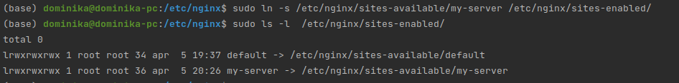

Ak je všetko v poriadku, spustite príkaz sudo nginx -s reload.

Poznámka, tento príkaz nám vyhadzoval errory. Spustením týchto 4 príkazov sa to nejak opravilo a fungovalo to bez problémov ([užitočný link](https://www.codetd.com/en/article/13069344)):

systemctl daemon-reload

sudo nginx -s reload

systemctl restart nginx

systemctl status nginx.service

### Záver

Prešli sme si procesom nasadenia flask aplikácie pomocou gunicorn a nginx. Teraz by ste mali byť schopní otestovať Nginx s Gunicorn na http://127.0.0.1:8000/ v akomkoľvek webovom prehliadači. Systemd je nastavený.